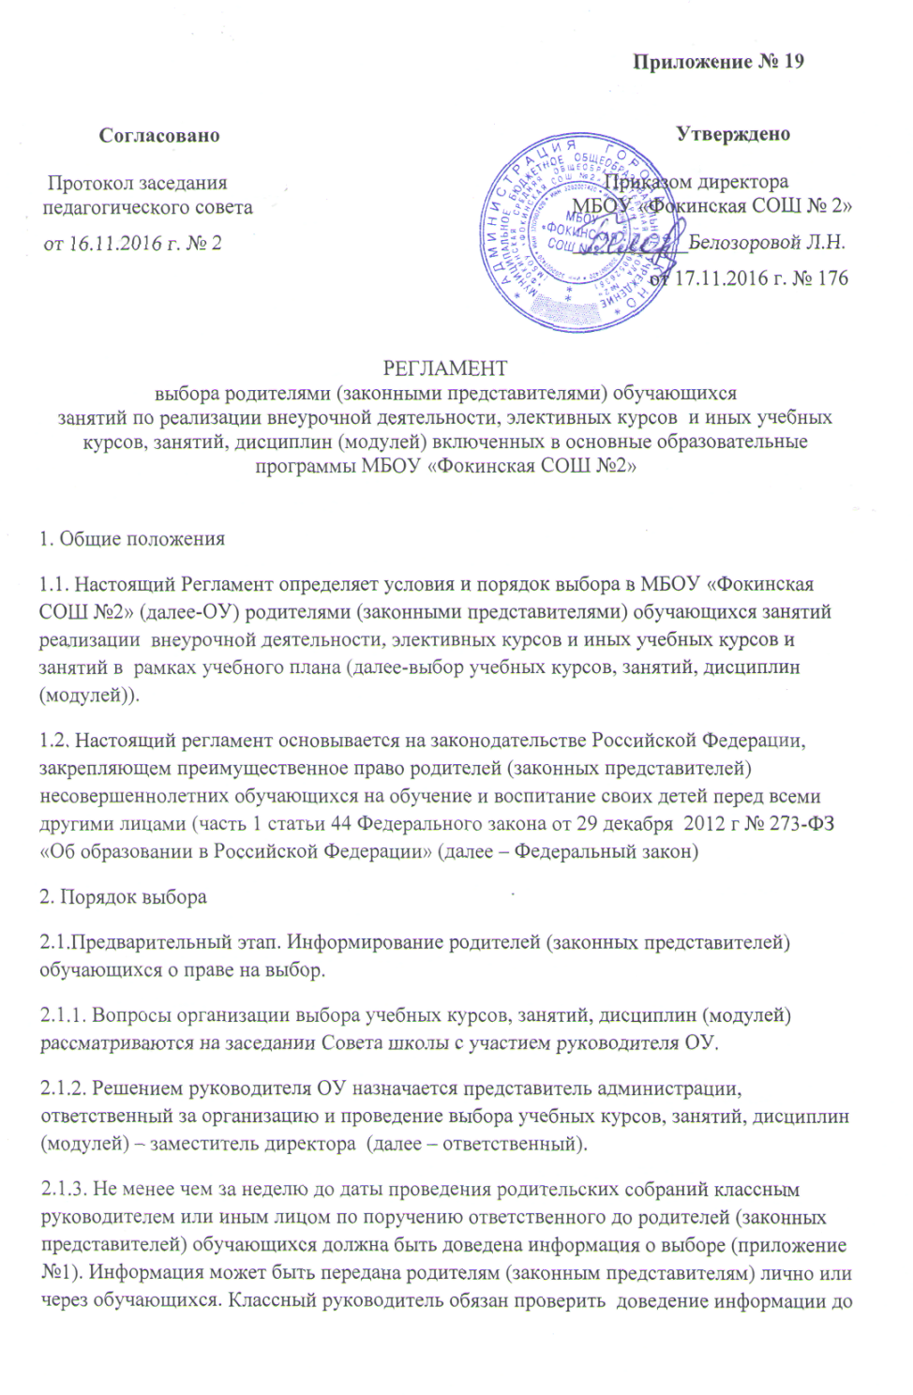

родителей (законных представителей) обучающихся в своем классе и сообщить о результатах ответственному.

2.1.4. При общении с родителями (законными представителями) обучающихся не допускается склонять их к какому-либо выбору под любыми предлогами (удобство для учителя, школы, класса, отсутствие возможностей обеспечить выбор, указания от органа управления образованием, отсутствие подготовленных учителей, учебников и др.) В случае просьб со стороны родителей (законных представителей) обучающихся «помочь с выбором», «посоветовать» и т.п. они должны быть отклонены со ссылкой на исключительную ответственность родителей за выбор, их преимущественное право на воспитание и обучение детей перед всеми иными лицами, гарантированное законодательством об образовании. Возможен только совет: ориентироваться на образ жизни, культуры, традиции, принятые в семье ребенка, а также на его личные интересы.

2.2. Основной этап. Проведение родительского собрания.

2.2.1. Даты проведения родительских собраний определяются заранее, чтобы сведения можно было внести в текст информации для родителей (приложение №1). Дата проведения родительского собрания не должна изменяться менее чем за 3 дня до назначенной даты собрания, указанной в информации.

2.2.2. на родительских собраниях приглашаются и присутствуют:

1) родители (законные представители) обучающихся;

2) ответственный за выбор представитель администрации;

3) классный руководитель;

4) педагоги, которые предусматриваются в качестве учителей учебных курсов, занятий, дисциплин (модулей).

2.2.3. Протоколы родительского собрания оформляются отдельно по каждому классу на основе опроса родителей (законных представителей) обучающихся в каждом классе.

2.2.4. Собрание ведет ответственный заместитель директора.

2.2.5. проведение родительского собрания строится по следующему плану.

1) Вводное выступление ответственного по теме собрания.

2) Представление педагогов, которые предполагаются в качестве учителей учебных курсов, занятий, дисциплин (модулей).

3) Презентация учебных курсов, занятий, дисциплин (модулей) проводится ответственным или педагогами, которые предполагаются в качестве учителей учебных курсов, занятий, дисциплин (модулей).

Родителям (законным представителям)последовательно представляются все учебные курсы, занятия, дисциплины (модули) для предполагаемого выбора родителей (законных представителей) обучающихся.

Презентация должна включать краткий рассказ о содержании данного курса, занятия, дисциплины (модуля) целях и ожидаемых результатах образования, используемом учебно-методическом обеспечении.

4) ответы на вопросы родителей (законных представителей) обучающихся.

5) Сбор заполненных родителями (законными представителями) личных заявлений, проверка правильности их оформления, сверка числа личных заявлений по списку обучающихся каждого класса.

2.3. Заключительный этап. Подведение итогов выбора.

2.3.1. По каждому классу оформляется протокол родительского собрания класса (приложение 2). Протокол должен быть подписан классным руководителем и председателем родительского комитета класса.

После опроса родителей ответственный оформляет лист сводной информации (приложение 3), который подписывается руководителем ОУ и представителем родительского комитета ОУ, скрепляется официальной печатью ОУ.

В ОУ по итогам выбора сохраняются: 1) протоколы родительских собраний; 2) оригинал или копия листа сводной информации. Указанная документация сохраняется в ОУ не менее 5-ти лет.

Приложение 1

Информация

о преподавании в________классах курса (занятия, дисциплины (модуля))

Уважаемые родители!

В__________классах МБОУ «Фокинская СОШ №2» осущствляется преподавание курса (занятия, дисциплины (модуля)), включающего по выбору родителей (законных представителей) обучающегося следующие учебные модули (группы):

1)_____________________

2)_____________________

3)_____________________

4)_____________________

5)_____________________

Выбор для изучения обучающимся данного курса (занятия, дисциплины (модуля)) согласно законодательству Российской Федерации осуществляется исключительно родителями (законными представителями) несовершеннолетнего обучающегося (основывается на законодательстве Российской Федерации, закрепляющим преимущественное право родителей (законных представителей) несовершеннолетних обучающихся на обучение и воспитание своих детей перед всеми другими (часть 1 статьи 44 Федерального закона от 29 декабря 2012г №273-ФЗ «Об образовании в Российской Федерации» (далее Федеральный закон).

При этом вы можете посоветоваться с ребенком и учесть его личное мнение.

Преподавать курсы (занятия, дисциплины (модуля)) будут педагоги, получившие соответствующую подготовку.

Для осуществления выбора необходимо личное присутствие (возможно одного из родителей) на родительском собрании и личное заполнение заявления, которым будет письменно зафиксирован ваш выбор.

На родительском собрании вам будет представлено содержание курсов (занятий, дисциплин (модулей), вы сможете получить ответы на вопросы от представителей администрации образовательного учреждения, педагогов, приглашенных.

Присутствие на собрании, по крайней мере, одного из родителей, и заполнение личного заявления о выборе – обязательно.

Родительское собрание состоится»_____»__________20_____г

в________ч._______мин.

в________________школы

Заместитель директора____________________

Классный руководитель___________________

Приложение 2

Протокол

родительского собрания _________класса

МБОУ «Фокинская СОШ №2»

Результаты выбора родителями (законными представителями) обучающегося ___________класса курсов (занятий, дисциплин (модулей):

|  |  |
| --- | --- |
| Название курсов  (занятий, дисциплин (модулей)) | Число учащихся  (число цифрами и письменно) |
|  |  |
|  |  |
|  |  |
|  |  |
|  |  |

Дата «_________»__________________20_____г

Классный руководитель

____________________________________(ФИО)____________________(подпись)

Председатель родительского комитета класса

____________________________________(ФИО)____________________(подпись)

Приложение 3

**Лист**

**сводной информации о результатах выбора родителями (законными представителями)**

**обучающихся курсов (занятий, дисциплин (модулей))**

|  |  |
| --- | --- |
| Образовательное учреждение | (Наименование, место нахождения) |
| Название | Число учащихся (число цифрами и письменно) |
|  |  |
|  |  |
|  |  |
|  |  |
|  |  |
|  |  |

«______»___________________20_______г

Директор ____________________________________________________________________________

_____________________________________________(ФИО)__________________________(подпись)

Председатель родительского комитета

____________________________________________(ФИО)__________________________(подпись)

М.П.